Lampiran 1b
ANGKET PROFESIONALISME GURU
Inisial Responden : ........................................................................................
Kelas : .......
Jenis Kelamin : Laki-laki / Perempuan *)
*) coret yang tidak perlu

Petunjuk Pengisian !

Cara Mengisi Angket:
- Bacalah dengan teliti petunjuk pengisian angket!
- Tulislah terlebih dahulu identitas anda pada bagian yang telah disediakan!
- Pada angket ini terdapat 40 butir pernyataan. Berilah jawaban yang benar – benar sesuai dengan pilihanmu!
- Laporakan pada guru atau peneliti , jika terdapat pernyataan yang kurang jelas!
- Berilah tanda centang (√ ) pada kolom yang merupakan jawaban yang sesuai dengan kebiasaan anda!
- Jika anda ingin memperbaiki yang salah maka berilah tanda silang (X) pada jawaban yang salah kemudian berilah tanda centang pada jawaban yang anda anggap benar sesuai dengan keadaan anda!
- Jawaban yang anda berikan secara jujur, tanpa ada pengaruh dari pihak lain.
- Jawaban Anda tidak akan mempengaruhi nilai tes atau rapor.
- Terdapat empat alternatif jawaban yang dapat kamu pilih, yaitu:
SS = Sangat Sesuai
S = Sesuai
TS = Tidak Sesuai
- Sebelum angket ini dikumpulkan, mohon diperiksa kembali apakah sudah dijawab seluruhnya.
- Dimohon dalam memberikan jawaban, tidak ada pernyataan yang terlewatkan

Nomor responden

ANGKET PROFESIONALISME GURU

Nama Responden :
Kelas :
Jenis Kelamin : Laki-laki / Perempuan *)
*) Coret yang tidak perlu

NO | Pernyatan | SS | S | TS
1 | Jika bel masuk telah berbunyi, maka guru langsung memulai pembelajaran tepat pada waktunya
2 | Jika bel tanda istirahat atau pulang telah berbunyi, siswa biasanya terlambat keluar dari kelas karena guru masih menjelaskan materi pelajaran
3 | Sebelum masuk ke kelas guru meminta siswa berbaris di depan kelas kemudian memeriksa kebersihan siswa.
4 | Guru memberikan teguran kepada siswa yang kurang aktif dalam kelas
5 | Meskipun sudah mengerjakan soal guru tidak pernah memberi pujian.
6 | Jika ada teman yang menangis atau bertengkar pada saat pembelajaran, maka guru akan memarahi mereka
7 | Guru lebih sering mengabaikan saya ketika pelajaran sedang berlangsung sehingga saya kurang akrab dengannya.
8 | Meskipun guru tahu bahwa PR yang dikerjakan oleh orang tua atau keluarga siswa, dia tetap memberikan nilai yang tinggi
9 | Jika saya terlalu banyak bertanya kepada guru mengenai pelejaran, maka dia akan langsung menegur saya
10 | Guru menjawab pertanyaan yang saya ajukan terutama materi yang sulit saya pahami
11 | Guru biasanya membagi siswa kedalam beberapa kelompok pada saat proses pembelajaran
12 | Guru memberikan pesan moral jika pembelajaran telah berakhir
13 | Diakhir pelajaran Guru memberi kuis atau soal kepada siswa
14 | Guru meminta siswa untuk berdoa sebelum mengakhiri pembelajaran
15 | Guru menggunakan media pelajaran yang menarik ketika menyampaikan materi sehingga saya jadi lebih bersemangat mengikuti pembelajaran

LAMPIRAN OBSERVASI PROFESIONALISME GURU

Lampiran 2
Nama Guru :……………….
Kelas :----------------
Jumlah siswa :……………..
Observasi Profesionalisme Guru
No | Objek pengamatan | Nilai |  |  |  | Keterangan
 |  | 1 | 2 | 3 | 4
1 | Membuka dan menutup
 | a. Menarik perhatian
 | b. Menimbulkan motivasi
 | c. memberi acuan
 | d. Menunjukkan bahan ajar
 | e. meninjau kembali (appersepsi)
 | f. Memberi dorongan psikologi
2. | Menjelaskan
 | a. Orientasi dan motivasi (bahan apersepsi)
 | b. bahasa (jelas dan sederhana)
 | c. pemberian contoh
 | d. sistematika penjelasan
 | e. Variasi dalam penjelasan
 | f. feedback (pertanyaan, menerapkan dan latihan
3. | Bertanya
 | a. pertanyaan jelas, sederhana dan kongkrit
 | b. pertanyaan guru memberikan waktu
 | c. pemerataan pertanyaan kepada siswa
 | d. kualitas pertanyaan
4. | Memberi penguatan
 | a. penguatan verbal
 | b. penguatan non verbal
 | c. variasi penguatan
5. | Variasi
 | a. Suara
 | b. mengarahkan
 | c. kontak mata
 | d. Ekspresi roman muka
 | e. Gerakan tangan
 | f. Posisi Guru
 | g. Pola Interaksi
6. | Metode dan media
 | a. Ketepatan metode dengan tujuan pembelajaran
 | b. Penguasaan Penggunaan media
 | Jumlah
Rata-rata = Jumlah nilai
29

Tanggal :………………….
Observer

……………………………..

LAMPIRAN DOKUMENTASI KEGIATAN

Lampiran 3
1. Pelaksanaan pembelajaran
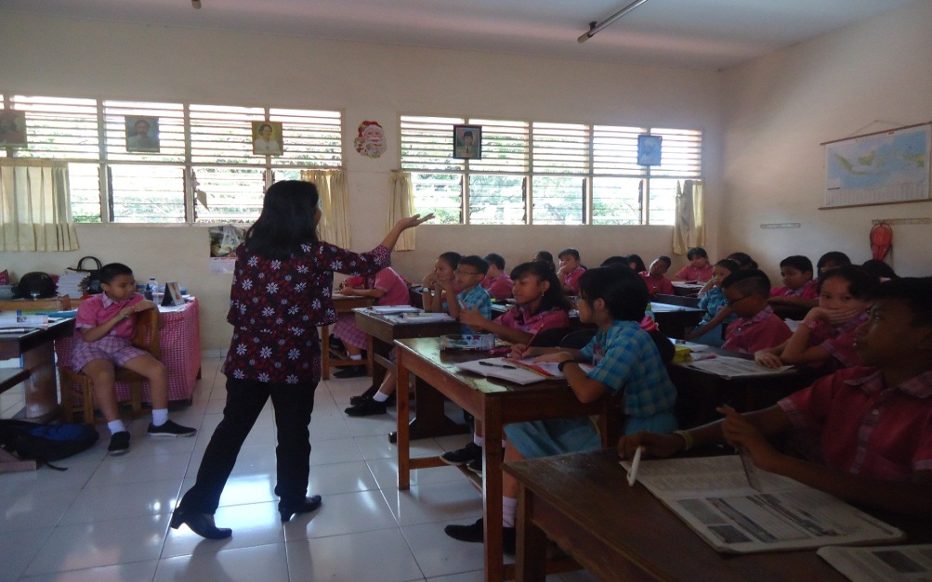
Proses belajar mengajar di kelas VB
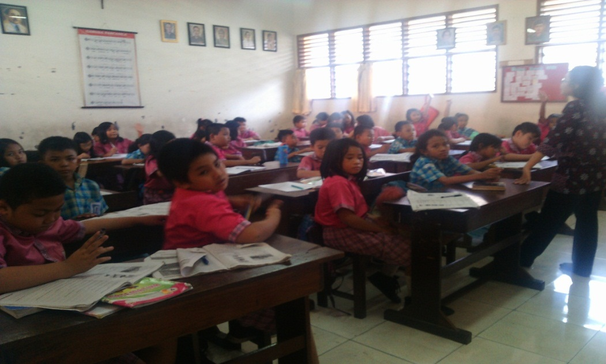

Proses belajar mengajar kelas IVb
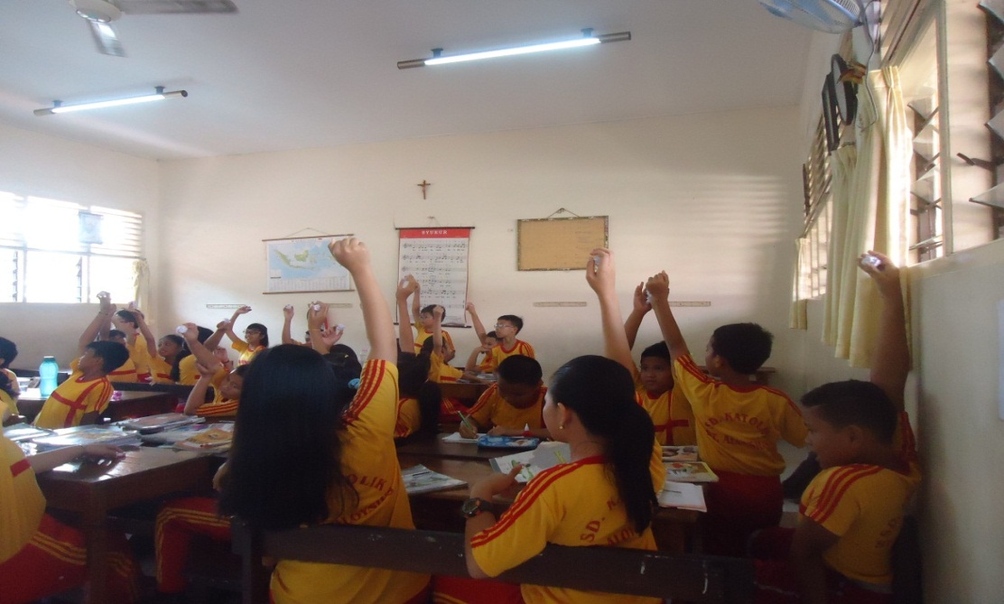
Proses belajar menajar kelas Iva
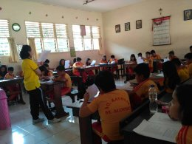
Proses belajar mengajar kelas Va
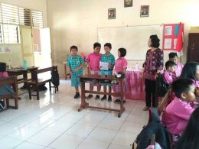
Kegiatan praktikum IPA kelas Va
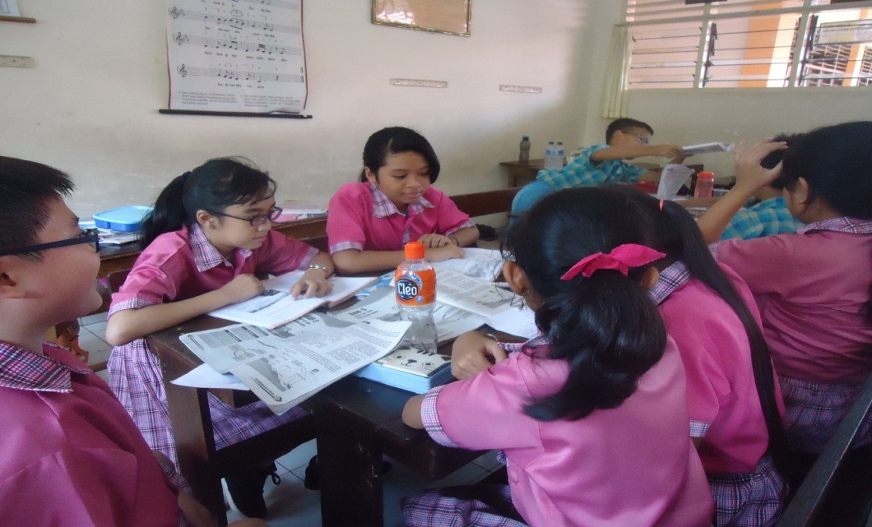
Diskusi kelompok kelas Vb
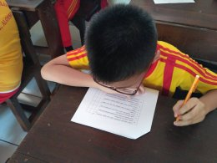
Pengisian angket oleh siswa
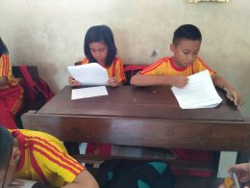Pengisian angket oleh siswa

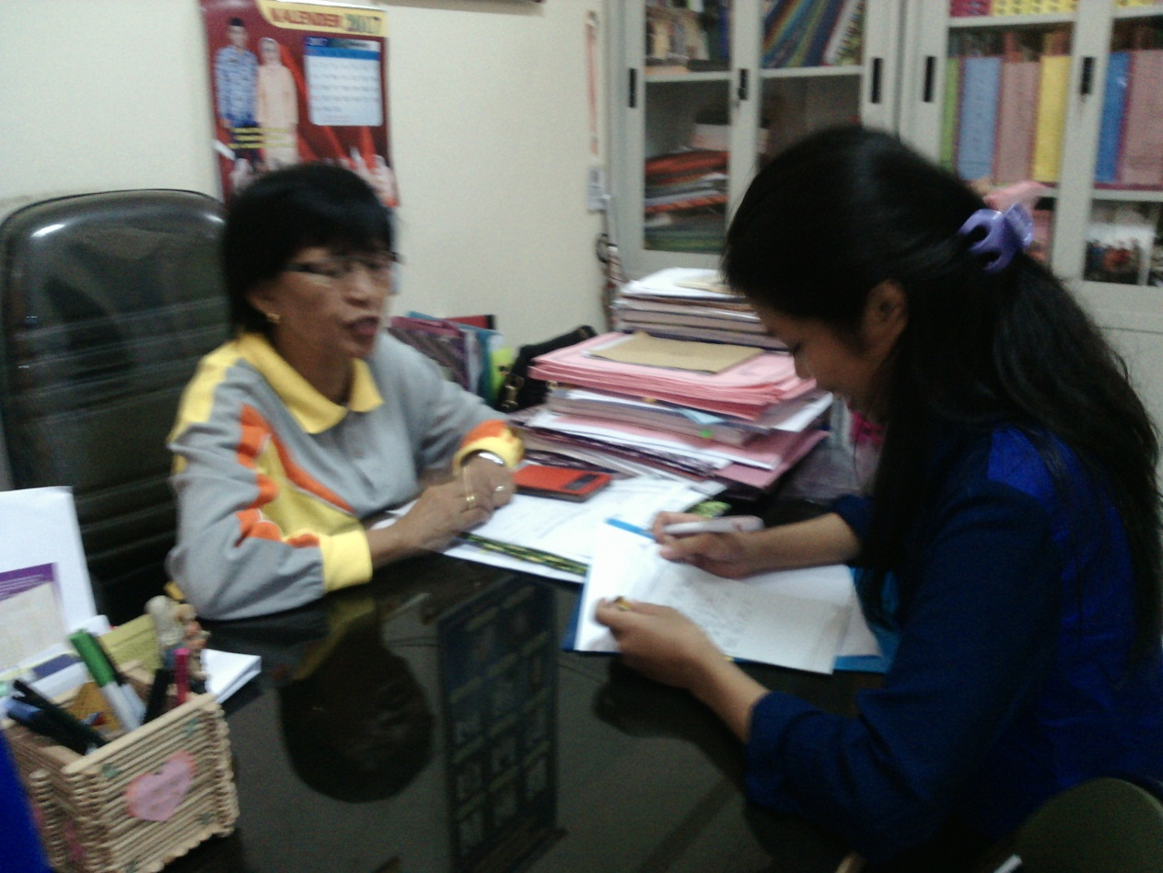
Wawancara kepala sekolah.

